РУКОВОДСТВО ПОЛЬЗОВАТЕЛЯ

на ПО Табельный Учёт

ООО «Союз-Автодор»

2021 год

СОДЕРЖАНИЕ

1. СОЗДАНИЕ ТАБЕЛЯ……………………………………………………………………………………………………………………3
2. ДОБАВЛЕНИЕ СОТРУДНИКА/ОВ В ТАБЕЛЬ……………………………………………………………………………..10
3. УДАЛЕНИЕ СОТРУДНИКА/ОВ В ТАБЕЛЬ………………………………………………………………………….……...29
4. УДАЛЕНИЕ ТАБЕЛЯ…………………………………………………………………………………………………………………..31
5. СОЗДАНИЕ ШАБЛОНА………………………………………………………………………………………………………….....33
6. УДАЛЕНИЕ ШАБЛОНА……………………………………………………………………………………………………………..43
7. РАБОТА В ТАБЕЛЯ СОТРУДНИКА/ОВ……………………………………………………………………………………...45
8. ИНФОРМАЦИЯ О СОТРУДНИКЕ……………………………………………………………………………………………..54
9. СТАТУС ТАБЕЛЯ……………………………………………………………………………………………………………………….56
10. ВЫБОР ОРГАНИЗАЦИИ……………………………………………………………………………………………………………58
11. ДОПОЛНИТЕЛЬНЫЕ ВОЗМОЖНОСТИ ПО…………………………………………………………………………..….62

**1. СОЗДАНИЕ ТАБЕЛЯ**

Создание табеля на главном экране кликнете на кнопку ТАБЕЛЯ (рис.1)

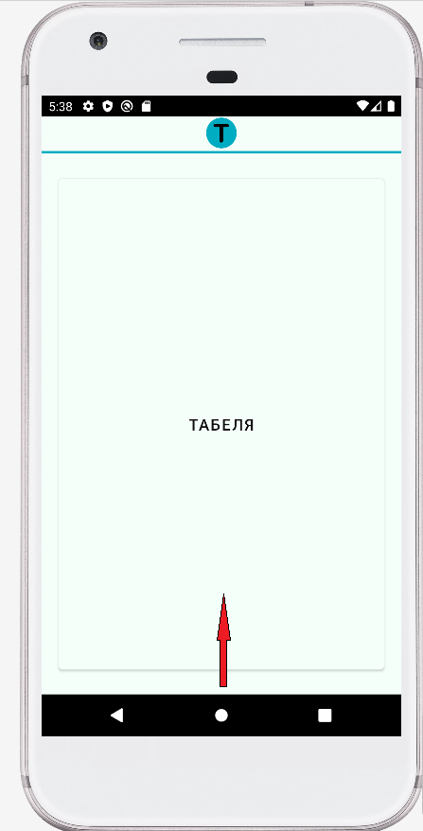

(рис.1)

Далее для создания нового табеля кликнете на круглую кнопку снизу справа, выйдет календарь, в котором выберете даты создаваемого табеля ( рис.2-3).

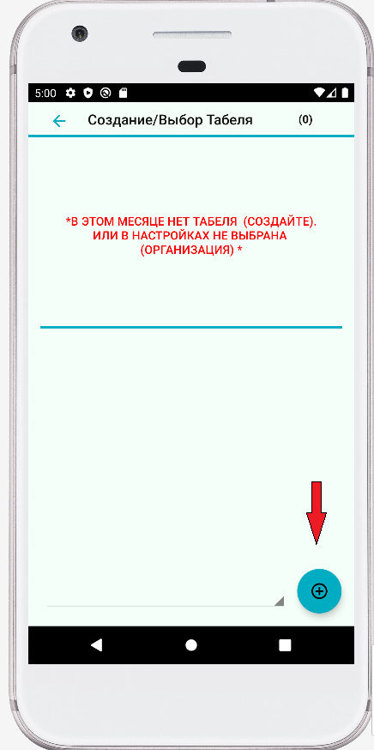

(рис.2)

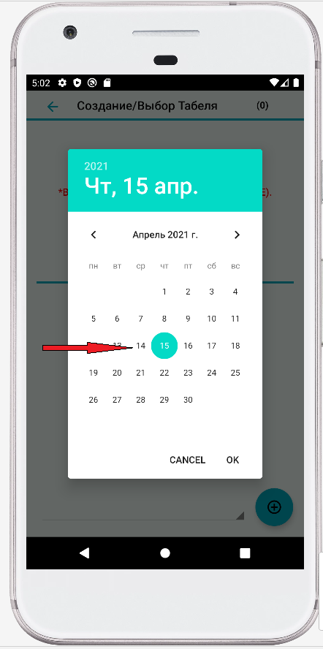

(рис.3)

Как выбрали дату создаваемого табеля нажмите кнопку ОК (рис.4).

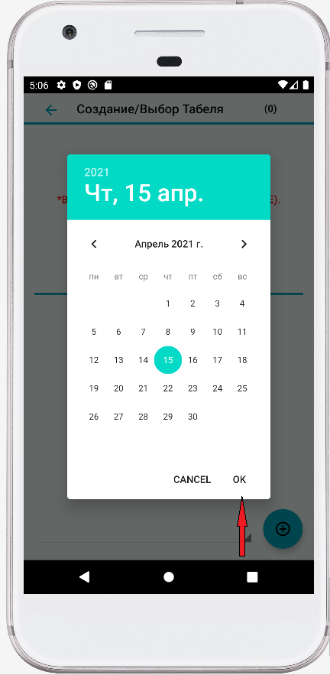

(рис.4)

После этого переходим на форму заполнения нового табеля , выбираем СФО и ниже дата автоматически встает ранее выбранная и после заполнения нажимает кнопку Сохранить(рис.5-6)

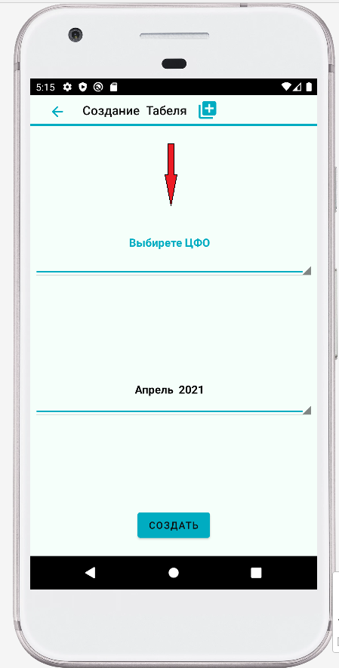

(рис.5)

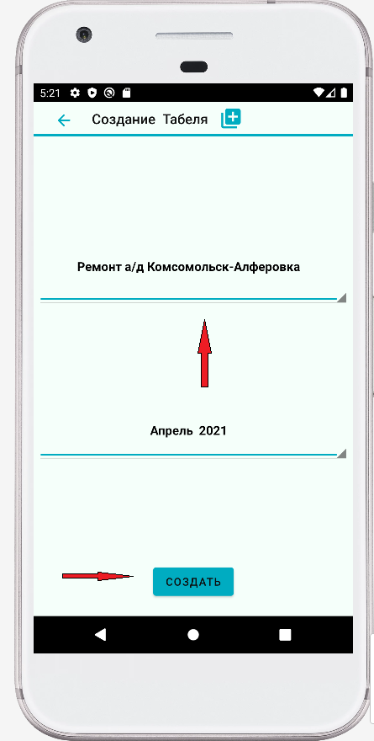

(рис.6)

После создания переходим на созданные Табеля (рис.7)

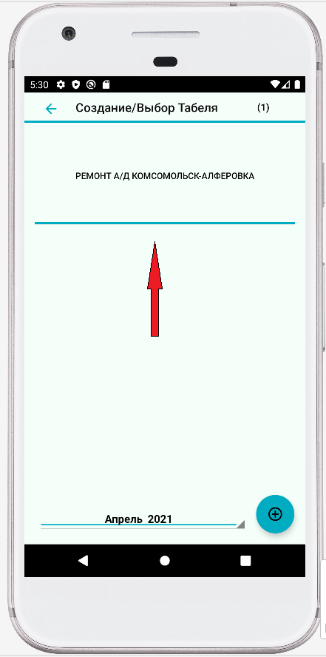

(рис.7)

**2.** **ДОБАВЛЕНИЕ СОТРУДНИКА/ОВ В ТАБЕЛЬ**

Заходим в созданный табель и нажимаем на круглую кнопку для добавления сотрудника , есть три варианта добавления первый вариант из справочника ФИО, второй создать нового сотрудника и третий из шаблона (рис.8-12).

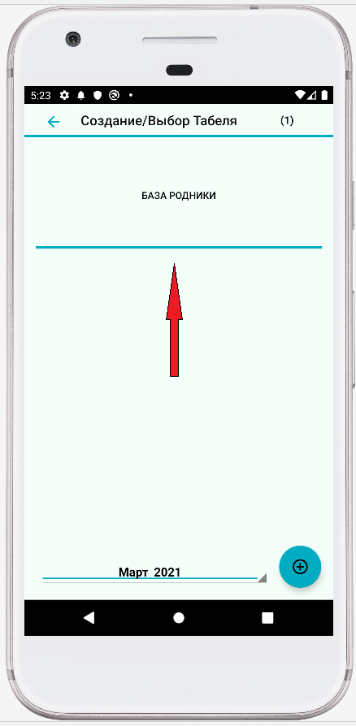

(рис.8)

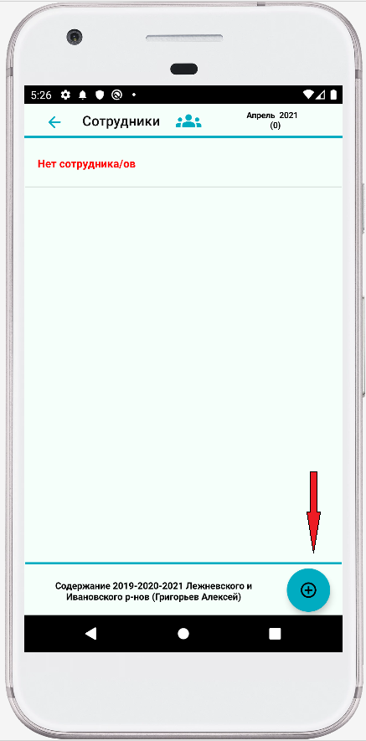

(рис.9)

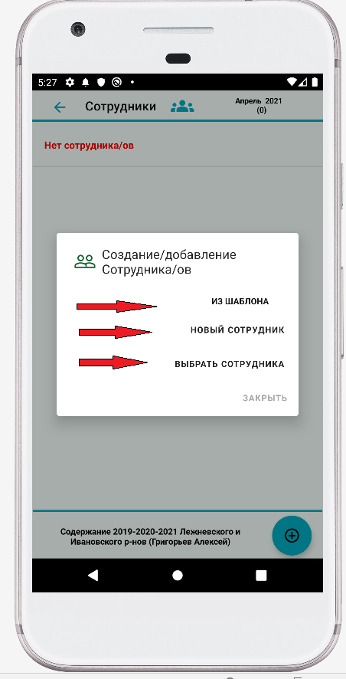

(рис.10)

Выбираем первый пункт из шаблона для добавления сотрудника. Кликаем по названию ИЗ ШАБЛОНА и переходим на следующий экран. Добавление через шаблон позволяет добавить определённых людей и в дальнейшем добавлять их в другие табеля. Если шаблона нет, то создадим его.(рис.11-14).

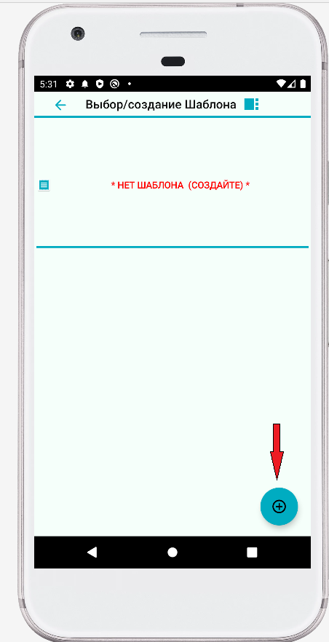

(рис.11)

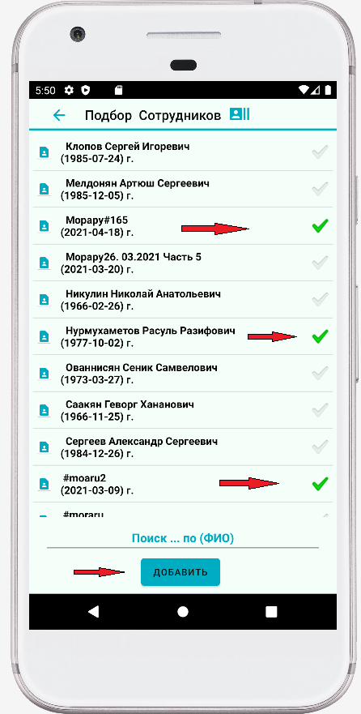

(рис.12)

Выбираем нужных вам сотрудников напротив выбранных ставиться зеленая галочка и далее нажимает кнопку добавить. Плюс есть поиск по ФИО ищет по всему справочнику нужного сотрудника.

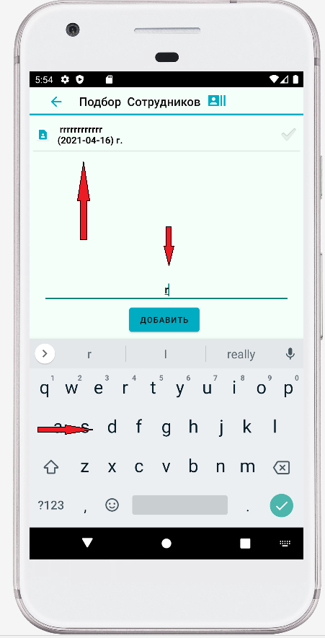

(рис.13)

После добавление сотрудников нажимаем добавить далее выходит форма, где нужно вписать название нового Шаблона и далее нажимает кнопку Сохранить (рис.14).

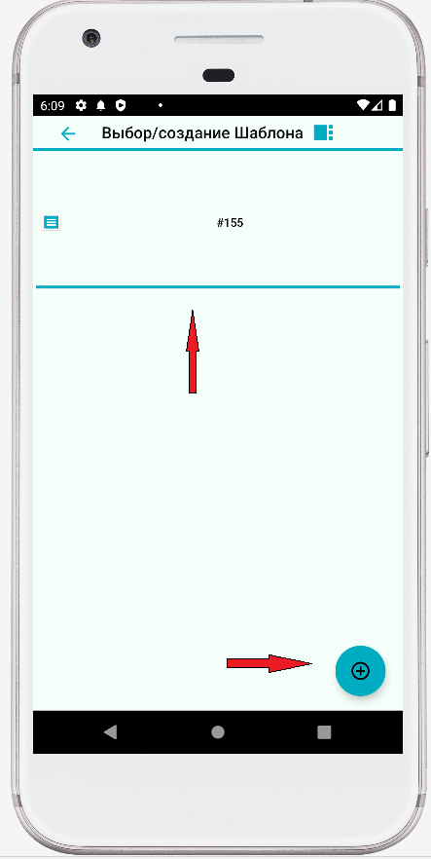

(рис.14)

Кликаем на название Шаблона выходит форма со список сотрудников и с выбором (Ещё,Нет,Да)

Ещё добавить еще к Шаблону сотрудников, Нет просто отменить действия , Да заполнить Табель выбранным Шаблоном.

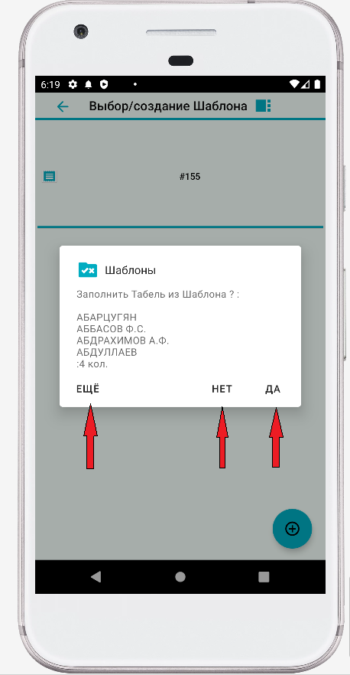

(рис.15)

Созданный Табель заполнился из Шаблона. В самом Табеле расположен список сотрудников относящейся к этому табелю, месяц и год табеля, количество сотрудников ,снизу указано СФО текущего Табеля.

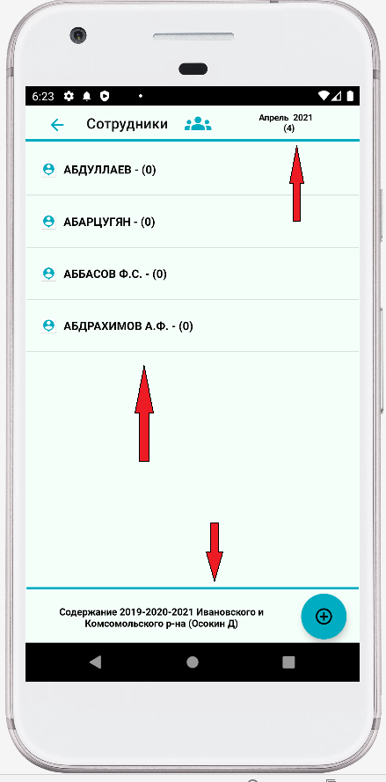

(рис.16)

Второй вариант добавления ,это создание нового сотрудника выберете на форме пункт Новый Сотрудник и переходим на форму создание нового сотрудника(рис.17-19).

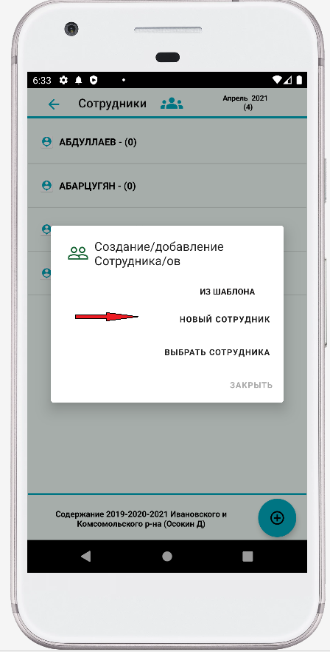

(рис.17)

Вписываем в форму ФИО нового сотрудника, дату рождения, СНИЛС, и к какой организации относиться. Дату рождения можно добавить через календарь и/или с клавиатуры.

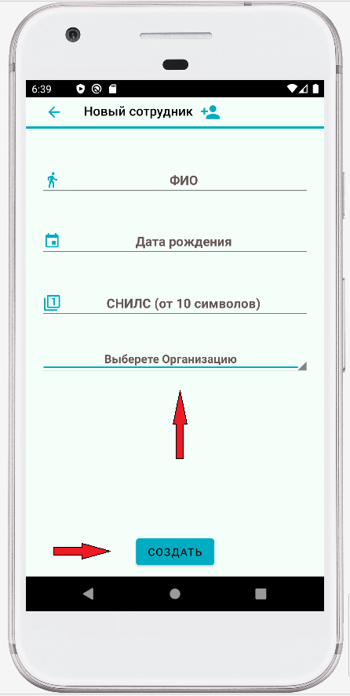

(рис.18)

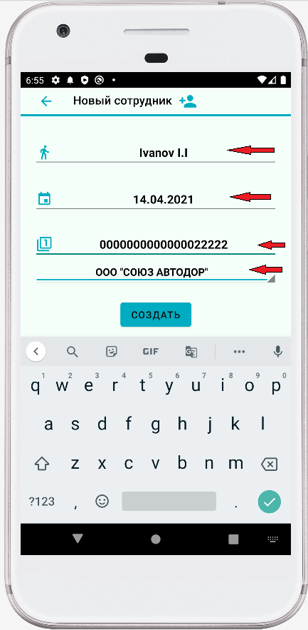

(рис.19)

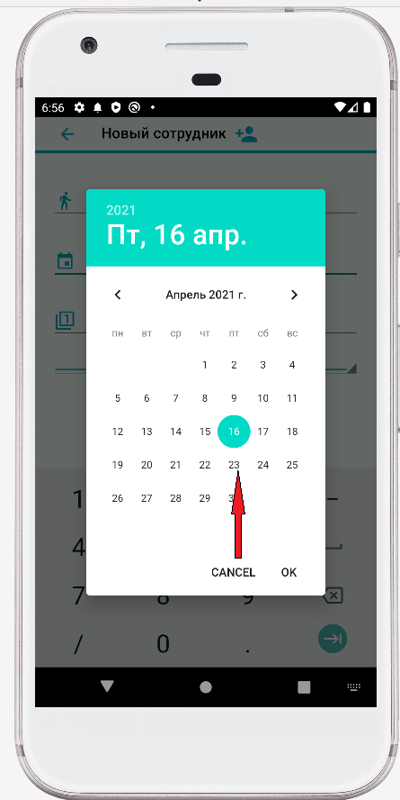

(рис.20)

Нажимает кнопку Сохранить, и созданный сотрудник добалуется в текущий табель.

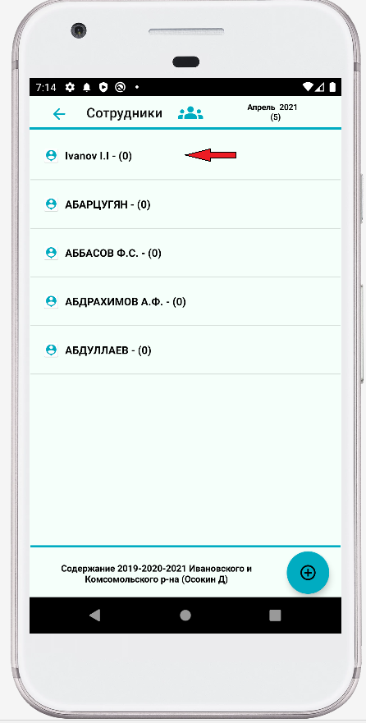

(рис.21)

Третий вариант добавления сотрудника на форме пункт Выбрать Сотрудника, и перейдем на другую форму справочник ФИО.

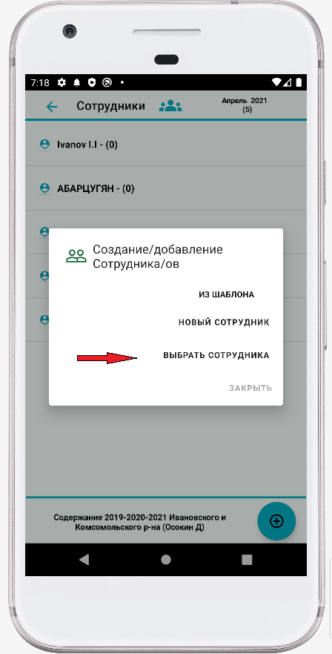

(рис.22)

Выбираем сотрудников ,выбранные будут помечены зеленой галочкой и после этого нажать кнопку добавить. Так же ка и в шаблонах есть возможность поиска сотрудник по ФИО.

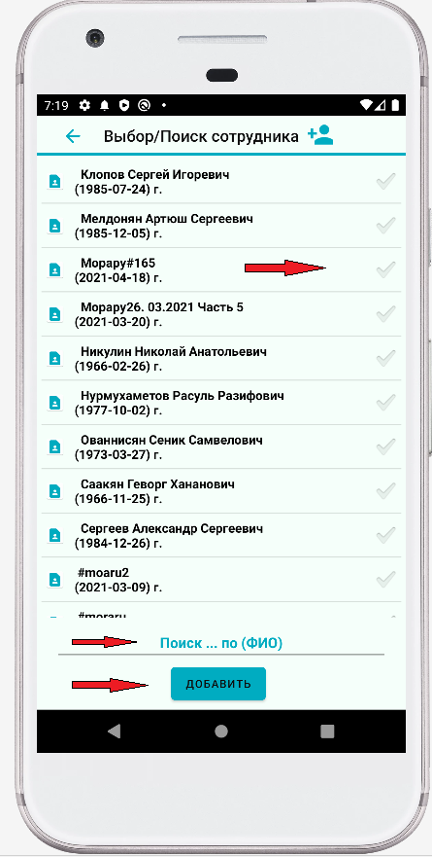

(рис.23)

Поиск по справочнику ФИО.

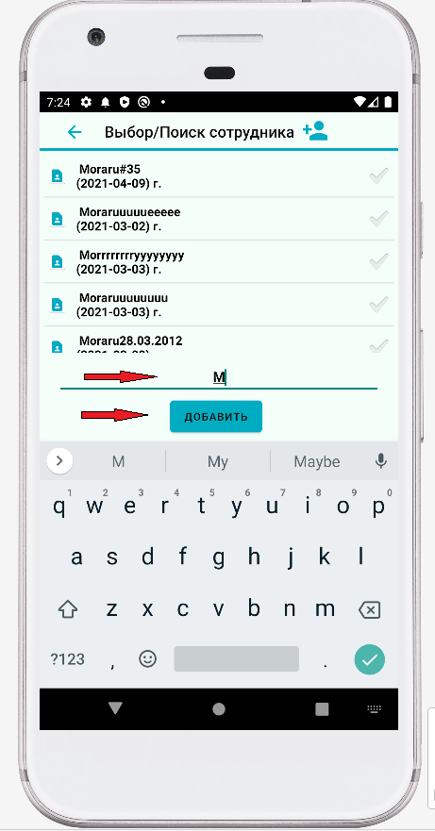

(рис.24)

Выбираем найденного сотрудника нажимает кнопку Добавить.

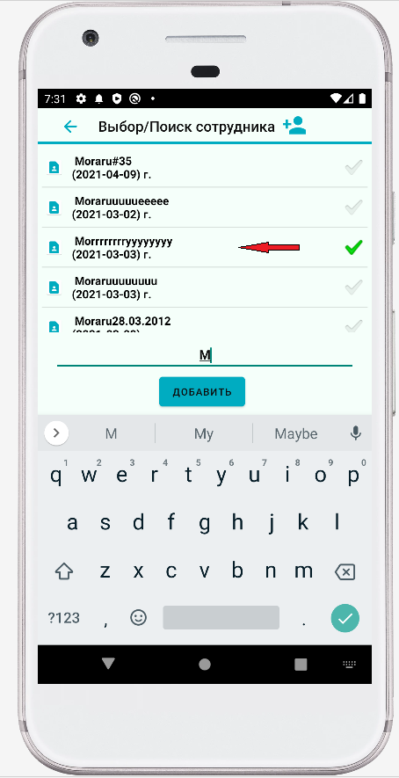

(рис.25)

В табель появились новый сотрудник и выбранный сотрудник через поиск ФИО.

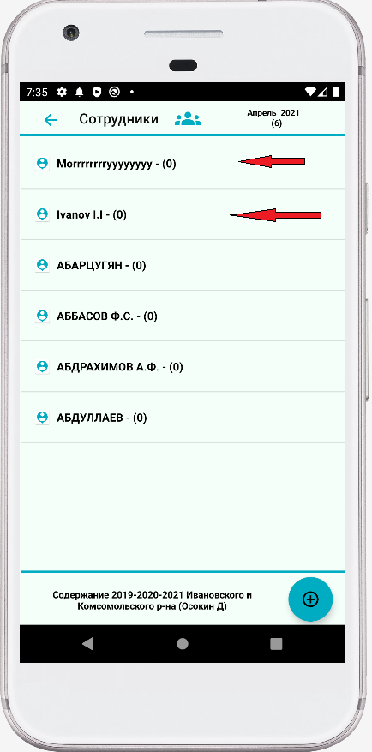

(рис.26)

**3.УДАЛЕНИЕ СОТРУДНИКА/ОВ В ТАБЕЛЬ**

Удаление сотрудника/ов из Табеля зайдите в нужный Табель и долго нажмите (2-3 секунды) на выбранного сотрудника и выйдет форма с вопросом удалить или нет после этого количество сотрудников в табеле уменьшиться индекс количество сотрудников указа н сверху (6).

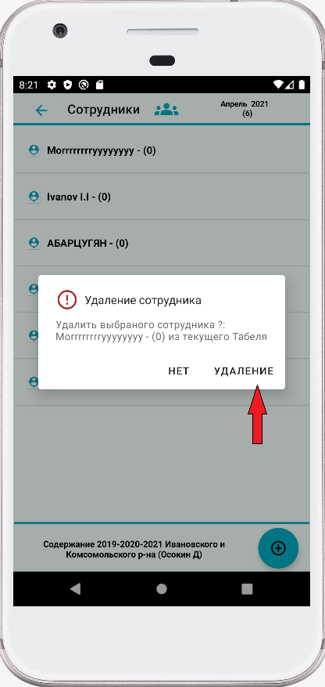

(рис.27)

После удаление уменьшилось количество сотрудников табеле и индекс количество сотрудников уменьшился.

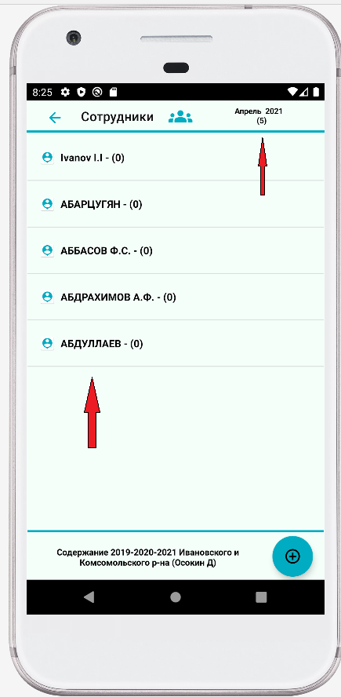

(рис.28)

**4.УДАЛЕНИЕ ТАБЕЛЯ**

Удаление табеля возможно как пустого, так и с сотрудниками внутри его.

Надо нажать на выбранный Табель и удерживать (2-3 секунды) , выйдет форма с вопросом удалять или нет.

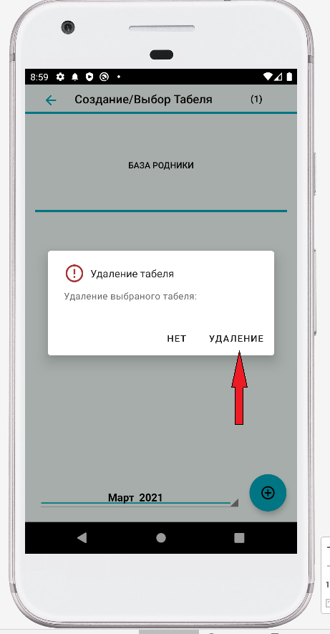

(рис.29)

Результат удаление выбранный табель удалился

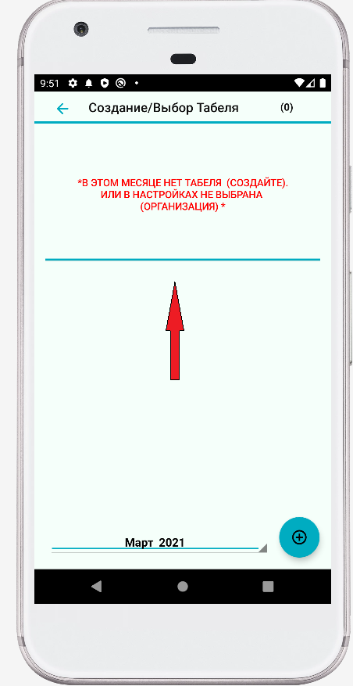

(рис.30)

**6.СОЗДАНИЕ ШАБЛОНА**

Создание шаблона можно из двух место системное меню и с внутри Табеля. Нажимает на значок на главном экране и переходим к системному меню три справа сверху.

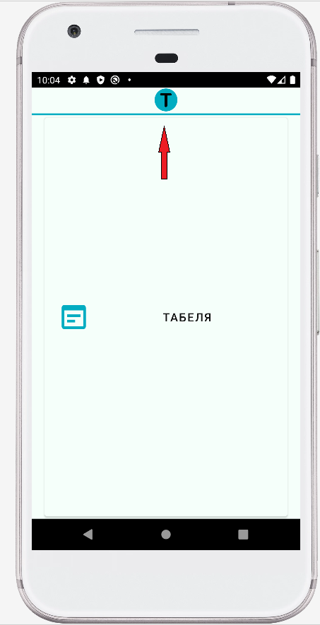

(рис.31)

Нажимает на три точки .

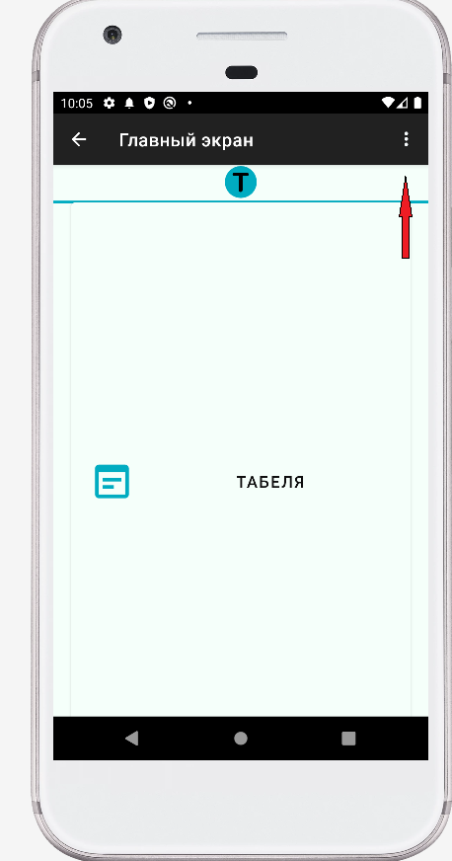

(рис.32)

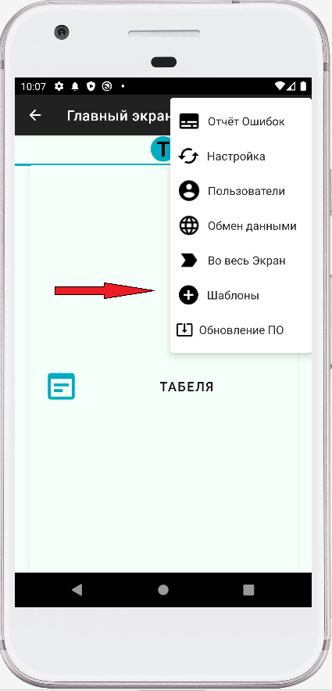

(рис.33)

Для создания Шаблона нажимаем на круглую кнопку снизу .

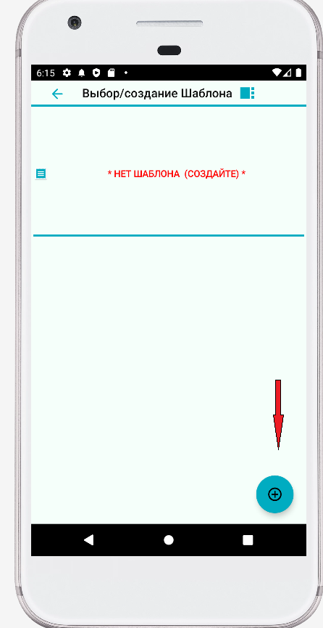

(рис.34)

Выбираем сотрудников нужных и нажимаем кнопку Добавить, так же доступна функция добавить через поиск снизу написать нужно фамилии или первые буквы и программа найдет все похожие.

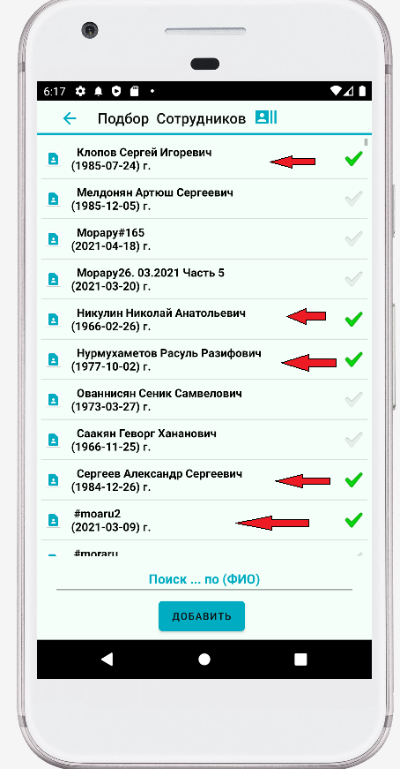

(рис.35)

Вписываем имя нового Шаблона и нажимает сохранить.

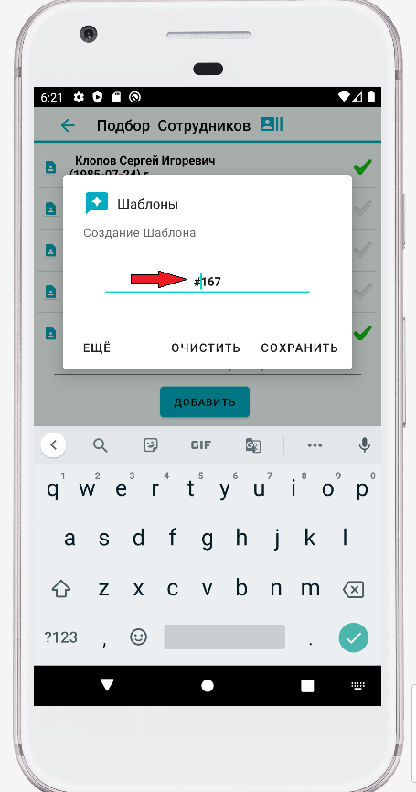

(рис.36)

Получили новый Шаблон

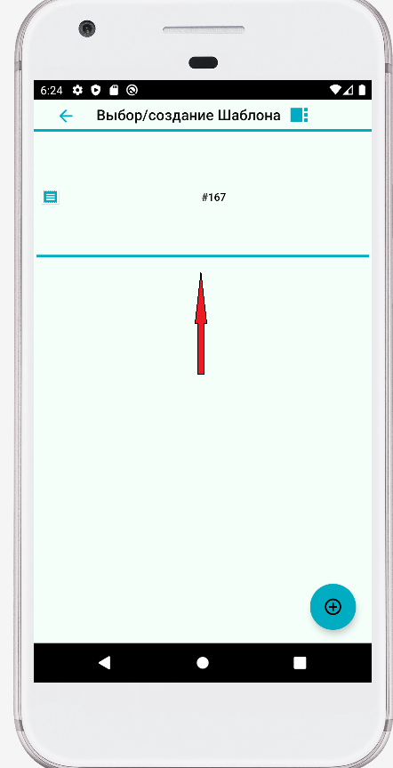

(рис.37)

Добавление в Шаблону еще сотрудников, нажимаем на Ещё и добавляем еще сотрудников, нажав на Нет уходим с добавления сотрудников.

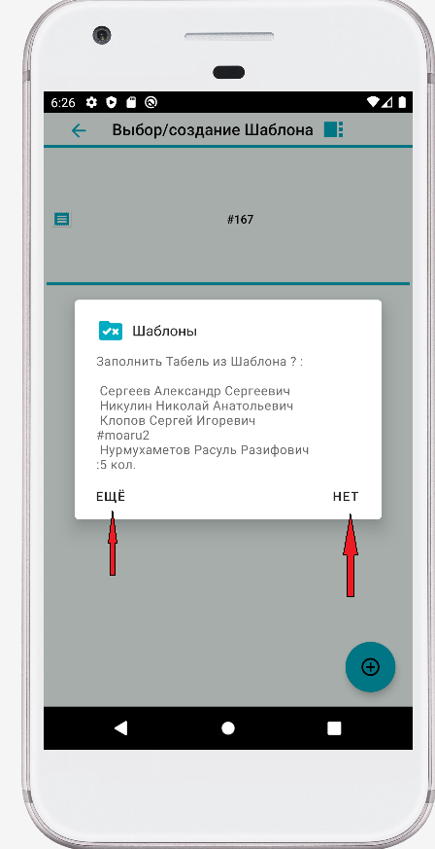

(рис.38)

Выбираем сотрудников для нашего Шаблона и сохраняем его, нажав Добавить.

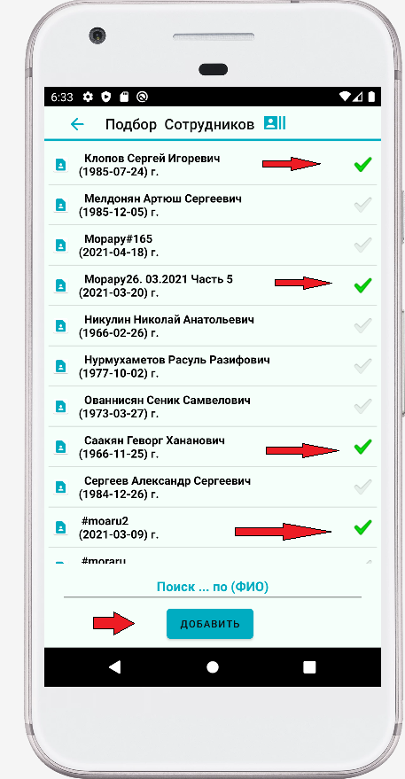

(рис.39)

Результат созданный Шаблон.

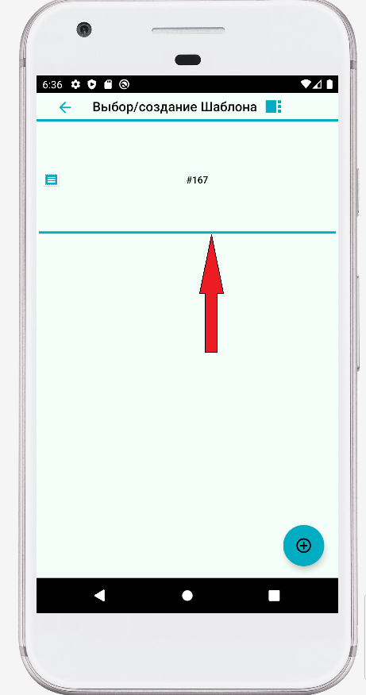

(рис.40)

**7.УДАЛЕНИЕ ШАБЛОНА**

Выбираем нужный Шаблон для удаления нажимаем на него и удерживаем (2-3 секунды).

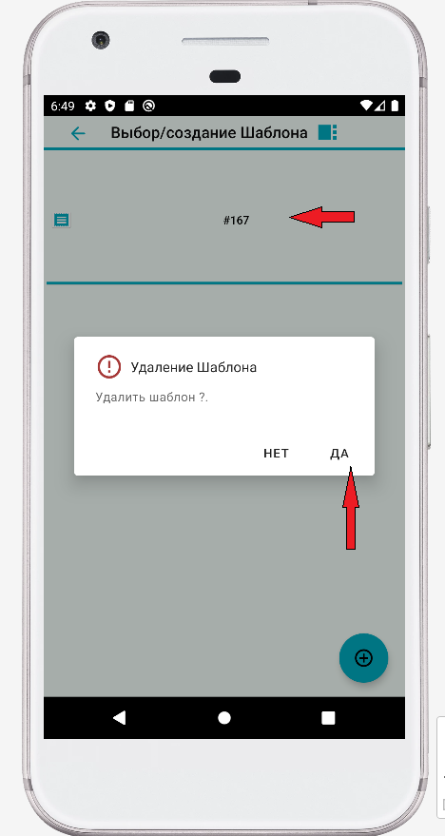

(рис.41)

Результат удаления .

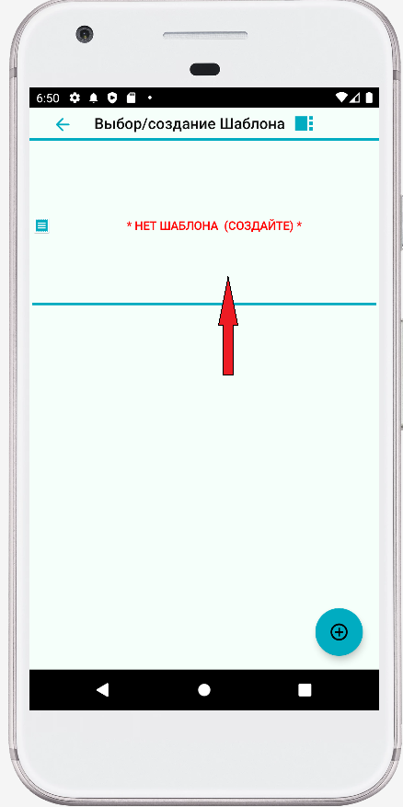

(рис.42)

1. **РАБОТА В ТАБЕЛЯ СОТРУДНИКА/ОВ**

Работа в табеле заключается внесения данных рабочего времени сотрудника за определённый период.

Заходим с нужный Табель кликнув по нему, выбираем сотрудника кликнув по не нужному и заходим в сам Табель.

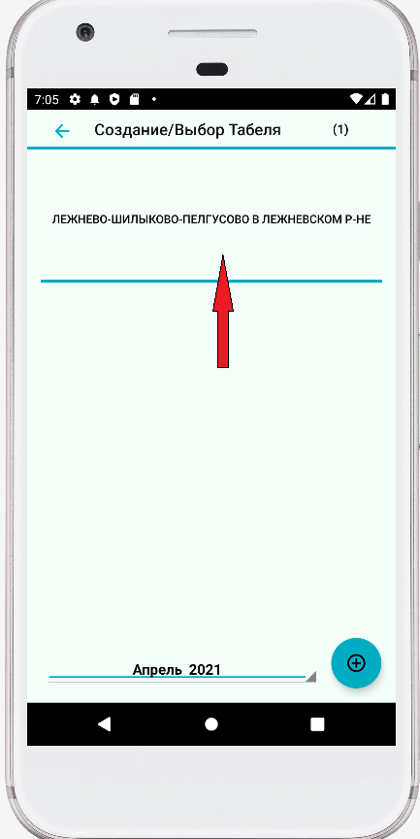

(рис.43)

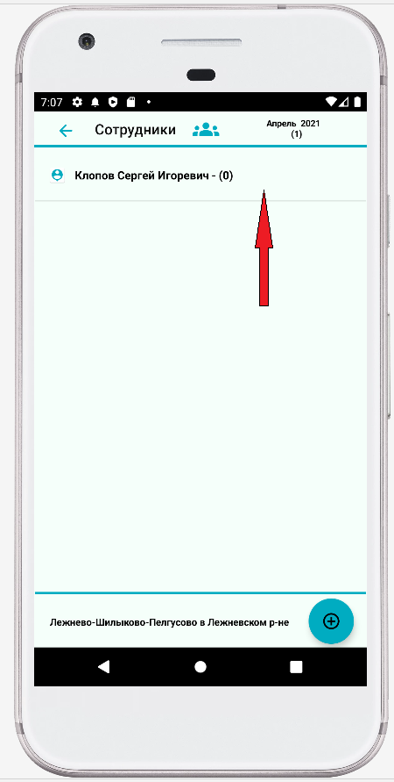

(рис.44)

Чистый Табель без данных.

В Табель содержит :

1.**Название** ( выбранный название СФО);

2.**Месяц и год** ( за какой период создан);

3.**Количество часов сотрудника** ( указано в скобках сверху(0/часы));

4.**Дни недели** ( Понедельник<->Воскресенье (Красным цветом помечены выходные));

5. **Сами данные** (находятся под днями недели, по умолчанию имеют значение 0, и значение не может быть больше 24 ). В ячейки можно добавлять данные цифр (часы от 0 до 24) и плюс Метки Табеля ( (В) -выходной, (О)-отпуск, (Б)-больничный, (А)-отпуск без оплаты, (П)-прогулы, (Р)-ремонт, (Д)-дежурство);

Чтобы добавить цифры в ячейки табеля на кликнуть по ячейки и заполнить с клавиатуры цифра, а Метки табеля заполнить, надо на ячейку нажать в течение (2-3 секунд) и переходим на другую форму и из меток выберем нужную кликнув по ней и она запишется в табель на (рис.45-50). Показано.

Кликаем по выбранной ячейке и записываем с клавиатуры нужные цифры.

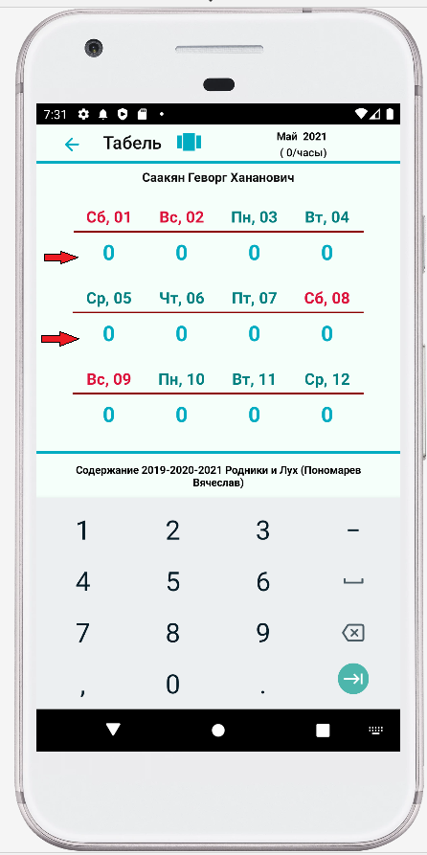

(рис.45)

Результат запыления цифрами

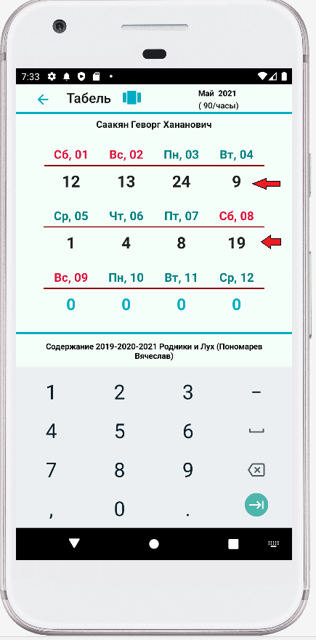

(рис.46)

А теперь заполняем буквами выбираем ячейку и нажимаем на неё (2-3 секунды)

(Метками табеля).

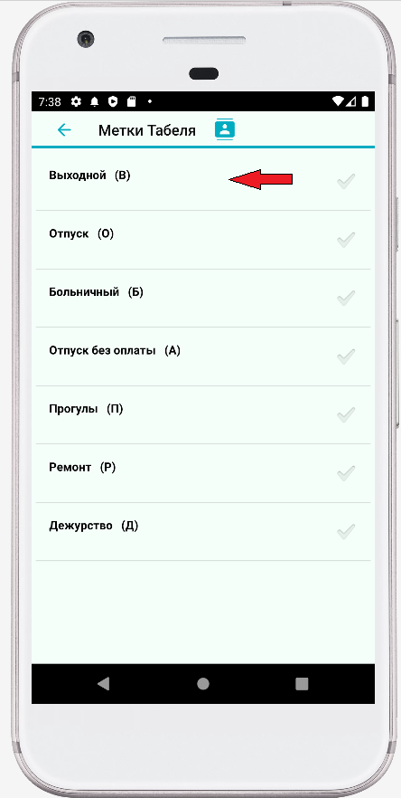

(рис.47)

Результат заполнения ячейки метой табеля

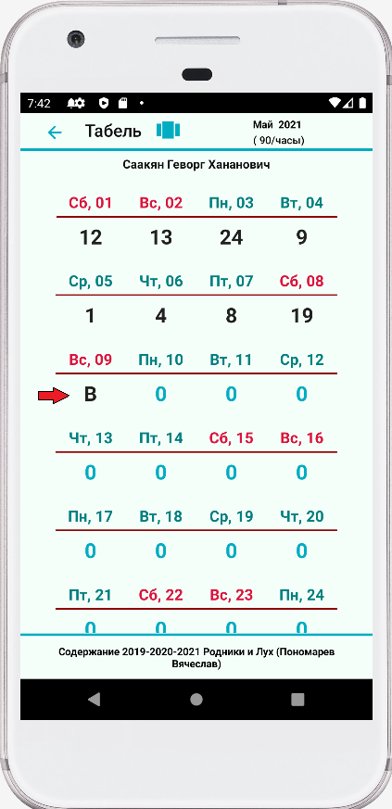

(рис.48)

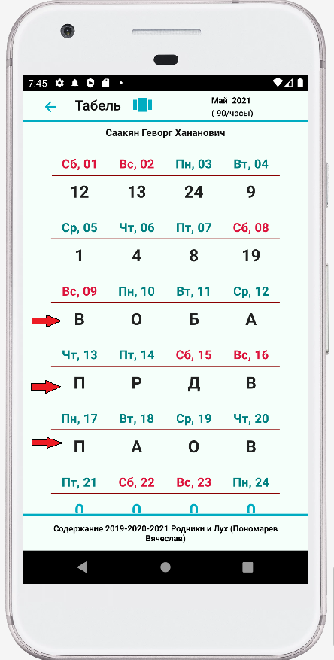

(рис.49)

**11.ИНФОРМАЦИЯ О СОТРУДНИКЕ**

Информацию от сотрудника можно получить, зайдя в Табель сотрудника и нажав на ФИО , выйдет форма с информации по сотруднику.

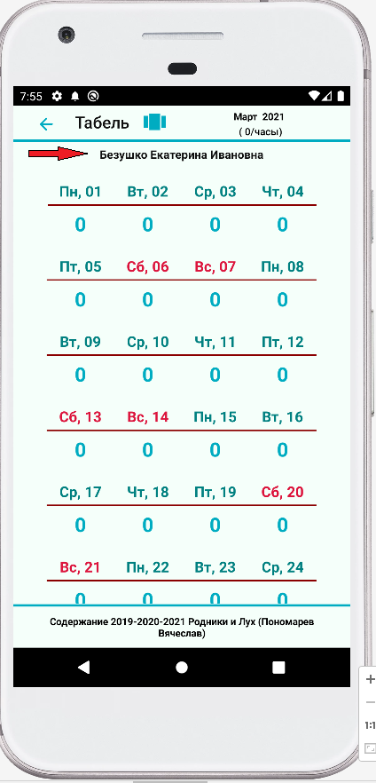

(рис.50)

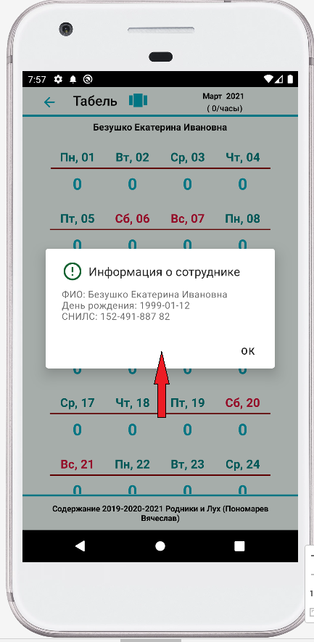

(рис.51)

**10.СТАТУС ТАБЕЛЯ**

У табеля есть два статуса проведённый табель и нет проведенный. Проведенный табель можно только посмотреть изменить данные нет. Не проведённый табель можно редактировать. Визуально проведенный табель будет иметь слева значок в виде галочки. Провести табель или обратно может только администратор системы (рис.52-54).

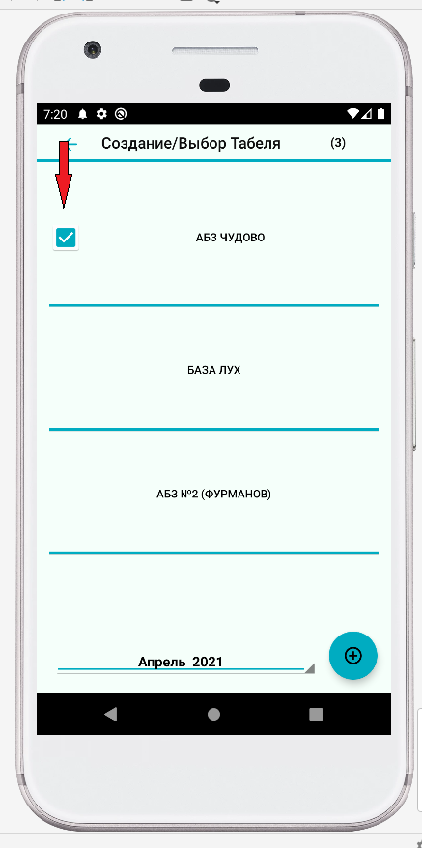

(рис.52)

(внутри проведенного табеля все сотрудники имеют красный значке указывающий на запреет редактирования, можно только просматривать данные сотрудника

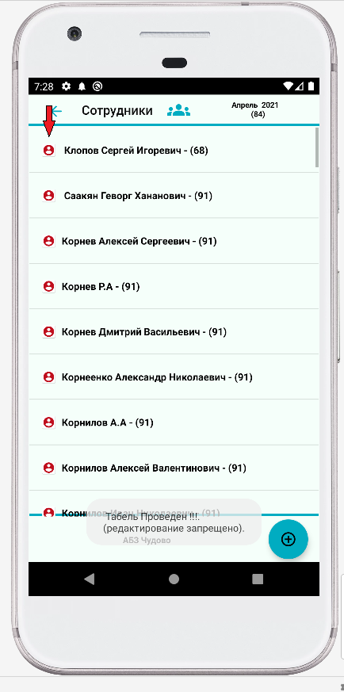

(рис.53)

**13.ВЫБОР ОРГАНИЗАЦИИ**

Перед созданием табелей нудно в настройках выбрать текущую организации на выбранную организацию будут созданы табеля на (рис 54-57) .

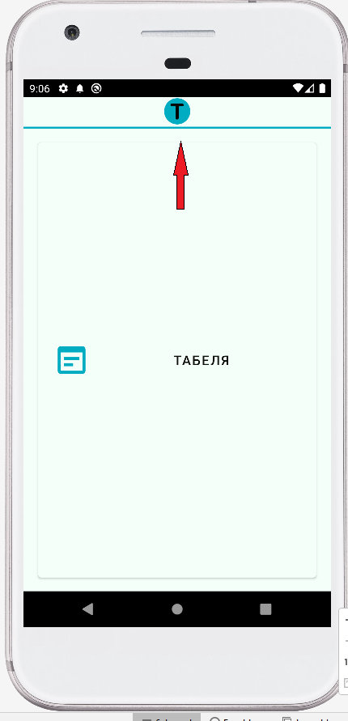

(рис.54)

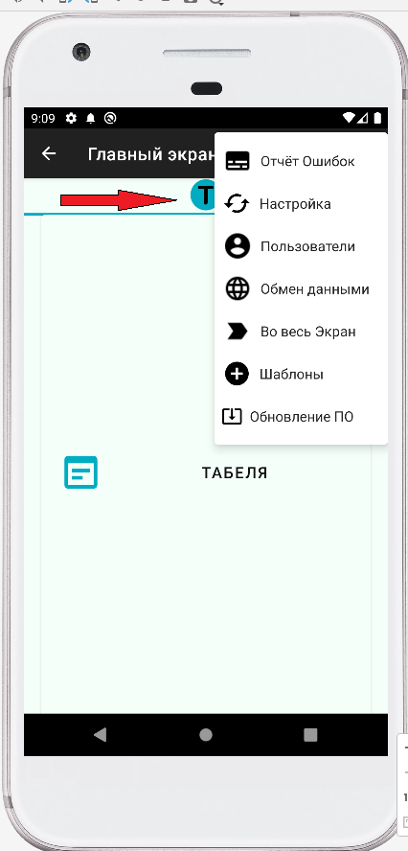

(рис.55)

Выбираем нужную организацию

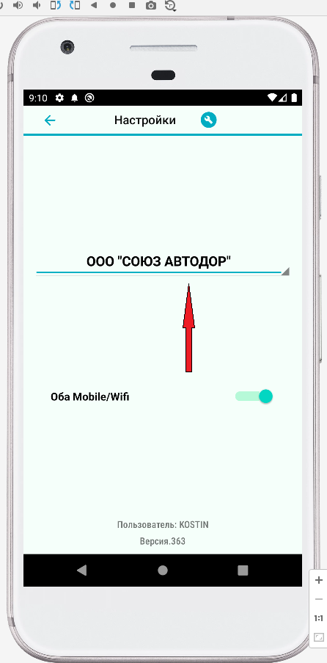

(рис.56)

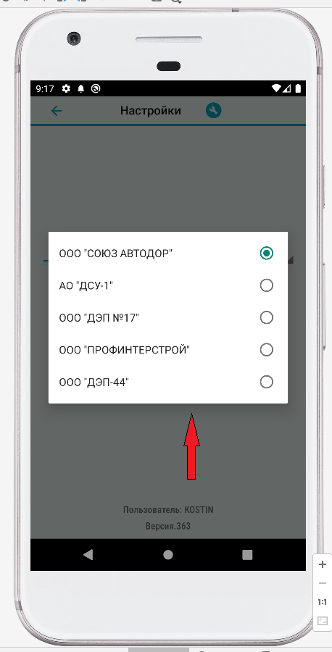

(рис.57)

**12.ДОПОЛНИТЕЛЬНЫЕ ВОЗМОЖНОСТИ ПО**

В По Табельный Учёт присутствуют два вида обмена данными с сервером (синхронизация)

При запуске системы , и вторая, как только пользователь спускает приложение вниз , или начинает работать в другом приложении начинает работать фоновый обмен данными с сервером и текущего пользователя и сервер обменяться новыми данными.

Первый обмен с данными (показывает проценты сколько обработано входящих/исходящих данных, снизу показывает обрабатываемые таблицы в общем).

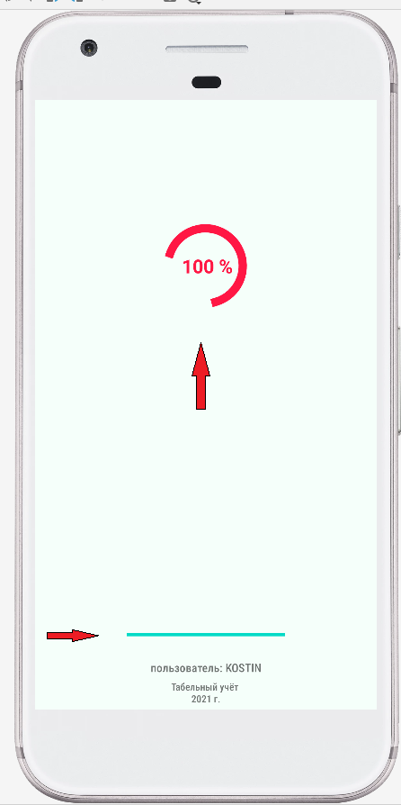

(рис.58)

Второй Обмен данными (синхронизация) на рис.52. , есть активная форма и на рисунке (рис.52-53) спускаем её вниз , форма становиться на активна и начинается фоновый обмен данными.

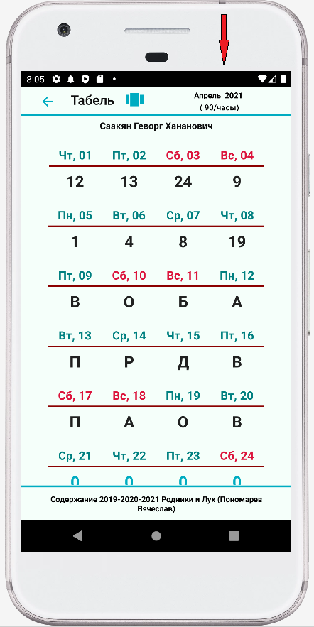

(рис.59)

Начало фоновой синхронизации.

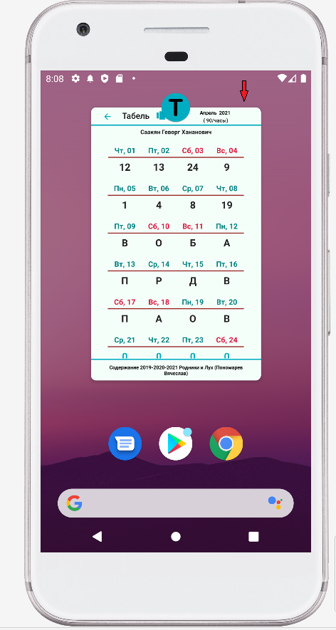

(рис.60)

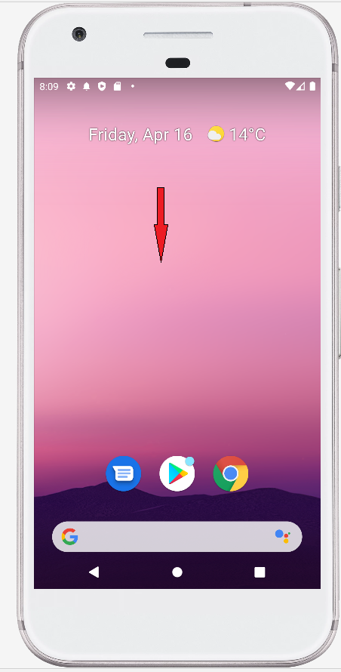

(рис.61)

Остальные дополнительные возможности в ПО Табельный в системного меню (рис.55).

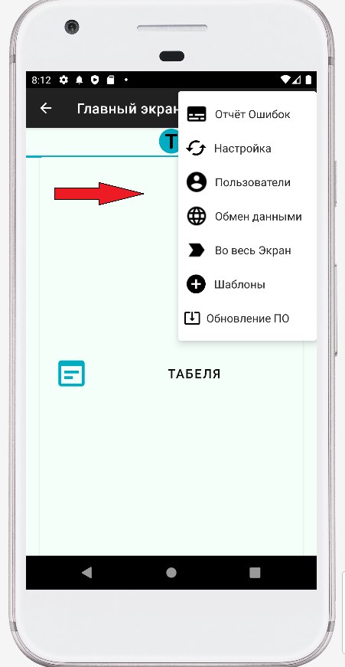

(рис.62)

**Возможности системного меню:**

Первый пункт Отчёт Ошибок –есть возможность просмотра ошибок в приложении.

Второй пункт Настройка -есть возможность выбора организации (важно при создании табеля),

выбрать работы с сетью (трафик при обмене данных ) только через WI-FI или b WI-FI и Mobile (мобильный интернет).

Третий пункт Пользователи -позволяет поменять текущего пользователя и/или у текущего пользователя очистить данные и получить с сервера новые данные на пользователя.

Четверной пункт Обмен данными- третий вид обмена данными позволяет принудительно запустить обмен данными с сервером.

Пятый пункт Во весь экран- скрывает системное меню и возвращает экран в исходной размер.

Шестой пункт Шаблоны -позволяет создать для текущего пользователя Шаблоны (название шаблона и заполнить его сотрудниками из справочника ФИО) далее использовать при заполнения табеля.

Седьмой пункт Обновление ПО дополнительная возможность получить последую версию ПО Табельный учёт с сервера.